RZ8653高频电子线路实验箱 招标文件
一.总体要求
1.需采用主板加模块形式，主板内置内置低频函数信号源、音乐信号、麦克信号、DDS高频信号源、频率计；
2.实验箱尽量回避用中周的电感耦合，提高实验箱的稳定性和可靠性；
3.能清楚地观测到丙类功率放大器在信源电压、电源电压、负载变化时的“过压”、“微过压”、“临界”、“欠压”的工作状态；
4.实验箱单元模块级联后既能构成完整的调频无线收发信机，又能构成完整的调幅无线收发信机；
5．调频或调幅无线收发信机既能收发音频模拟信号，也能收发数字信号。能基于高频平台进行分布式温度采集；
6.平台可配故障分折与故障定位模块（是一个完整的收信机），老师通过PC机串口或无线方式给学生实验平台设定故障，故障内容丰富。对煅炼学生分折问题解决问题能力有非常大的帮助。
7．能提供高频单元电路开发模块，方便学生设计和实现自已期望的电路；

二．技术指标
本系统由1个底板和标配15个实验模块组成，详细参数见下表：
底板模块：
模拟信号源 | 非同步正弦波 | 频率0.3～10KHZ连续可调，10MVp-p～5Vp-p（连续可调）
模拟信号源 | 非同步三角波 | 频率0.3～10KHZ连续可调，10MVp-p～5Vp-p（连续可调）
模拟信号源 | 非同步方波 | 频率0.3～10KHZ连续可调，10MVp-p～5Vp-p（连续可调）
模拟信号源 | 音乐信号，话筒接口 | 可进行无线语音通信
音频功放、喇叭 |  | 对收信机的音频信号进行功放输出
DDS高频信号源 | 高频正弦波 | 频率范围：1HZ～40MHZ，输出幅度：10MVp-p～2Vp-p（连续可调）
频率计 |  | 测量频率范围：0-40MHZ，输入电压不小于50mv;
实验模块：
1 | LC振荡与射随放大电路 | LC频率4—12MHZ，可研究西勒振荡电路和克拉泼振荡电路的幅频特性
2 | 晶体振荡器 | 晶振6MHZ
3 | 集成乘法器幅度调制电路 | 载波频率20MHZ以内，音频10KHZ以内；
4 | 集成乘法器幅度解调电路 | 同步解调
5 | 中频放大器 | 放大2.5MHZ的中频信号
6 | 晶体二极管检波器与自动增益控制（AGC）模块 | 包络检波，可观察对角切割失真和底部切割失真，并有低频放大
7 | 双调谐回路谐振放大器 | 谐振频率17.2MHZ
8 | 高频功率放大与发射实验 | 17.2MHZ发射，可进行基极调幅。观察高频功率放大器丙类工作状态的现象，测试丙类功放的调谐特性、负载特性，测试激励信号变化、负载变化、电源电压变化对工作状态的影响，能清晰地观察欠压、临界和过压三种状态的余弦脉冲波形
9 | 变容二极管调频模块 | 5.6MHZ—6.6MHZ频率
10 | 相位鉴频器与斜率鉴频器 | 6.3MHZ中心频率
11 | 集成锁相、频率合成、调频模块 | 能进行同步带、捕捉带测试及调频信号产生
12 | 单调谐回路谐振放大器 | 谐振频率6.3MHZ
13 | 集成乘法器混频器 | 输出17.2MHZ
14 | 晶体三极管混频器 | 本振输入19.7MHZ，载波17.2MHZ，输出2.5MHZ
15 | 滤波与计数鉴频模块 | 计数鉴频、DSB与SSB产生

详细技术参数：

高频电子线路实验箱 RZ8653型

简述：整个系统包含12个基本实验模块，可完成20多项实验。各模块除可单独进行测试外，还可将各模块相互连接组成调幅无线发送和接收系统以及调频无线发送和接收系统，进行无线传输系统实验和性能测试。实验箱设计成主板加模块形式，主板上配备了函数信号发生器、音乐信号、语音信号、高频信号发生器、频率计模块，实验时只需插上相应模块无需外置仪表（除示波器）即可进行实验，主板上可同时安放六块实验模块。实验箱设计美观，各模块性能稳定，测试点与参数调节设置合理，输出波形和系统实验效果理想，是一款非常理想的高频实验设备。
一. 产品图片
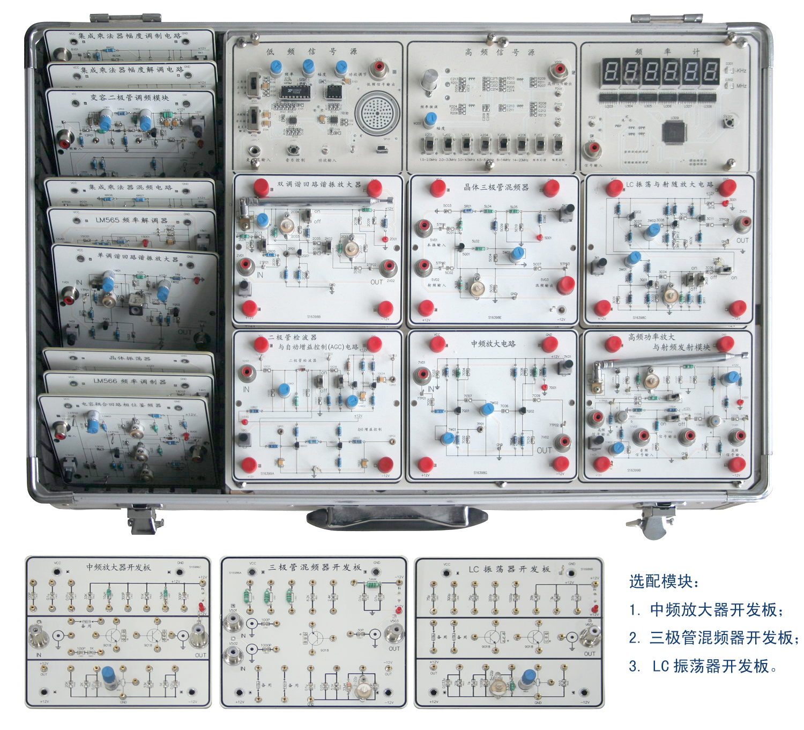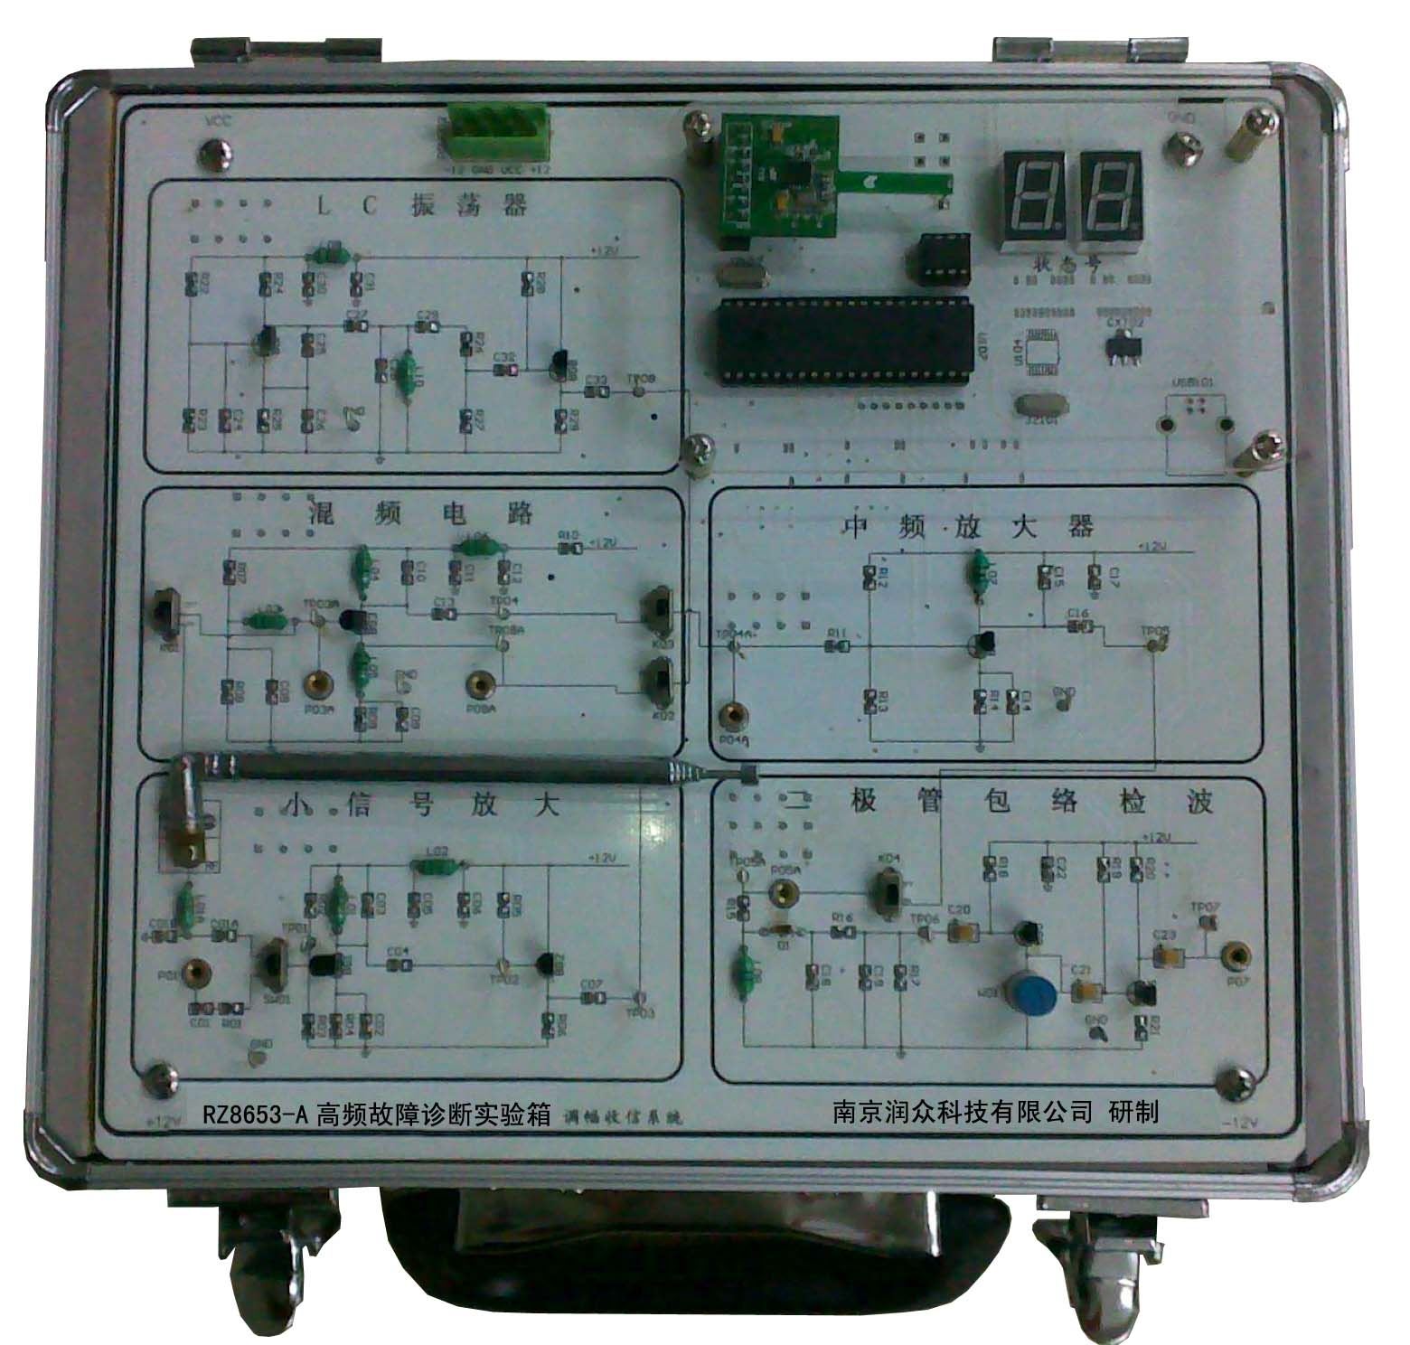
A.RZ8653高频电子线路实验箱 B.高频电路故障诊断实验箱
（图片仅供参考）
二. 产品特点
1.采用模块化设计，使用者可根据需要选择模块，即可节约经费又方便今后升级。
2.尽量采用原理性突出的典型电路，板面标注电路原理图，便于结合理论知识进行学习和分析。
3.采用分立元件，贴片元件与集成电路相结合，模拟电路与数字电路相结合的原则，既便于学生深入掌握电路基本工作原理，又能及时了解现代无线电通信系统的新技术。
4.突出单元电路的性能测试和系统的频率变换过程，通过对波形的观测，可使学生对变频非线性变换电路有一个清晰的感性认识。
5.各个实验单元电路既自成完整系统，又便于互连成一个较大的系统进行联试联调，以增加学习的综合性、系统性和趣味性。
6．为提高学生分析问题和动手能力，加深对所学知识的理解，本实验箱还配备了高频电路故障诊断模块(选配)。
高频故障设置与故障定位板功能：
a)、该功能板本身是一个完整的收信机，有天线、小信号放大、LC振荡、三极管混频、中放、检
波等模块组成；
b)、功能板内置一套微处理器系统，配有串口（或射频接口），借助于PC机设置故障；
c)、故障设置掉电保护，故障号可在LED上显示；
d)、收信机的每个功能模块均可设置故障点，各模块的故障点可任意组合，故障类型丰富；
e)、测试点与故障点设置合理，功能板可重复使用；
三． 实验项目及内容。
1．小信号调谐放大电路实验（含单调谐和双调谐）
主要实验内容：测试单调谐与双调谐放大器的电压增益、通频带、选择性和动态范围。
2．非线性丙类功率放大电路实验
主要实验内容：观察高频功率放大器丙类工作状态的现象，测试丙类功放的调谐特性、负载特性，测试激励信号变化、负载变化、电源电压变化对工作状态的影响，能清晰地观察欠压、临界和过压三种状态的余弦脉冲波形。
3．三点式振荡器实验（含LC振荡器和晶体振荡器）
主要实验内容：观察LC振荡器中电源电压，反馈系数和负载对振荡器的影响，观测并比较LC振荡器和晶体振荡器的频率稳定度。测试并比较西勒电路与克拉泼电路的特性。
4．中频放大器实验
主要实验内容：用点测法测出中频放大器的幅频特性，测试中放的电压增益，通频带和选择性。
5．混频器实验（含三极管混频和二极管环形混频器）
主要实验内容：测量混频器输入，输出频率之间的关系，观察输入波形为调幅波时混频器的输出波形。
6．幅度调制器实验（含功放基极调幅和模拟乘法器调幅）
主要实验内容：模拟乘法器的输入失调电压、直流调制特性测量，观察改变调幅时输出波形的变化并计算调幅度。应用模拟乘法器MC1496实现全载波调幅、双边带调幅。
7．包络检波和同步检波实验
主要实验内容：实现普通调幅波的解调，观察双边带调幅波的解调，观察对角线失真、负峰切割失真以及检波器不加高频滤波时的现象。
8．变容二极管调频实验
主要实验内容：观测压控振荡器（VCO）的振荡频率，测试变容二极管的静态调制特性，观察调频波波形，观察调制信号振幅变化时对频偏的影响，观察寄生调幅现象。
9．鉴频器实验（电容耦合回路相位鉴频器、钭率鉴频器）
主要实验内容：了解电容耦合相位鉴频器和斜率鉴频器的工作原理，测量鉴频特性曲线。
10．4046锁相环组成的频率调制器与频率合成实验。
主要实验内容：观察锁相环的同步带和捕捉带，观察锁定后的典型波形，观察输入调制信号为正弦波和方波时的调频波形，测量频率合成器的频率变化。
11．滤波与计数鉴频器：理解DSB与SSB产生的原理和脉冲计数鉴频的工作原理，观察DSB、SSB和计数鉴频的波形。
12．自动增益控制（AGC）实验
主要实验内容：改变中放输入信号幅度，测量AGC电压变化情况，改变中放输入信号幅度，比较接与不接AGC时，中放输出幅度的变化情况。
13．调幅发射机联试实验
主要实验内容：将各所需模块连接成调幅发射机，测试各模块输入输出波形，并调整各模块可调元件，使发射机输出达最佳状态。
14．调幅接收机联试实验
主要实验内容：将各所需模块连接成调幅接收机，测试各模块输入输出波形，并调整各模块可调元件，使接收机输出达最佳状态。
15．发射与接收完整系统的联调实验
主要实验内容：将各模块构成一个完整的收发系统（可以是无线收发，也可以用电缆将收发连接，有四种连接方案），通过测试各部分波形，比较发射与接收波形，建立起完整的通信概念。
16．调频发信机试实验
主要实验内容：将各所需模块连接成调频发射机，测试各模块输入输出波形，并调整各模块可调元件，使发射机输出达最佳状态。
17．调频接收机联试实验
主要实验内容：将各所需模块连接成调频接收机，测试各模块输入输出波形，并调整各模块可调元件，使接收机输出达最佳状态。
18．收信机故障定位与分折排除实训：由教师通过基于PC机USB口的无线模块给指定编号的实验平台发故障号，学生根据故障现象分折定位故障。
四．组成模块
本系统由1个底板和标配15个实验模块组成，详细参数见下表：
底板模块：
模拟信号源 | 非同步正弦波 | 频率0.3～10KHZ连续可调，10MVp-p～5Vp-p（连续可调）
模拟信号源 | 非同步三角波 | 频率0.3～10KHZ连续可调，10MVp-p～5Vp-p（连续可调）
模拟信号源 | 非同步方波 | 频率0.3～10KHZ连续可调，10MVp-p～5Vp-p（连续可调）
模拟信号源 | 音乐信号，话筒接口 | 可进行无线语音通信
音频功放、喇叭 |  | 对收信机的音频信号进行功放输出
DDS高频信号源 | 高频正弦波 | 频率范围：1HZ～40MHZ，输出幅度：10MVp-p～2Vp-p（连续可调）
频率计 |  | 测量频率范围：0-40MHZ，输入电压不小于50mv;
实验模块：
1 | LC振荡与射随放大电路 | LC频率4—12MHZ，可研究西勒振荡电路和克拉泼振荡电路的幅频特性
2 | 晶体振荡器 | 晶振6MHZ
3 | 集成乘法器幅度调制电路 | 载波频率20MHZ以内，音频10KHZ以内；
4 | 集成乘法器幅度解调电路 | 同步解调
5 | 中频放大器 | 放大2.5MHZ的中频信号
6 | 晶体二极管检波器与自动增益控制（AGC）模块 | 包络检波，可观察对角切割失真和底部切割失真，并有低频放大
7 | 双调谐回路谐振放大器 | 谐振频率17.2MHZ
8 | 高频功率放大与发射实验 | 17.2MHZ发射，可进行基极调幅。观察高频功率放大器丙类工作状态的现象，测试丙类功放的调谐特性、负载特性，测试激励信号变化、负载变化、电源电压变化对工作状态的影响，能清晰地观察欠压、临界和过压三种状态的余弦脉冲波形
9 | 变容二极管调频模块 | 5.6MHZ—6.6MHZ频率
10 | 相位鉴频器与斜率鉴频器 | 6.3MHZ中心频率
11 | 集成锁相、频率合成、调频模块 | 能进行同步带、捕捉带测试及调频信号产生
12 | 单调谐回路谐振放大器 | 谐振频率6.3MHZ
13 | 集成乘法器混频器 | 输出17.2MHZ
14 | 晶体三极管混频器 | 本振输入19.7MHZ，载波17.2MHZ，输出2.5MHZ
15 | 滤波与计数鉴频模块 | 计数鉴频、DSB与SSB产生

五．设备配置
序号 | 设备名称 | 型 号 | 备 注
1-1 | 高频电子线路实验箱 | RZ8653 | 每组一台
出厂  附件 | RZ8653高频电子线路使用说明书 | 1本
出厂  附件 | 电源线 | 1根
出厂  附件 | 夹子线 | 1根
出厂  附件 | 信号连接线 | 8根
出厂  附件 | 保修卡、合格证 | 1套
出厂  附件 | 配套软件光盘 | 1套
2 | 20MHz双踪示波器 | —— | 每组一台（学校自配）
3 | 万用表 | —— | 每组一台（学校自配）
4 | 扫频仪 | —— | 每组一台（学校自配）

